**MANUAL DE INSTALACION**



JHON GODOY

ANALISIS Y DESARROLLO DE SISTEMAS DE INFORMACION  
SENA FICHA 2338321

**INSTALACIÓN DEL WEB SERVER**

**Descripción:**

XAMPP es una herramienta para emular un servidor en nuestro propio ordenador, desarrollada por Apache. Lo que principalmente hace es instalar un servidor con MYSQL como gestor de base de datos, siendo posible el desarrollo del proyecto de forma local sin necesidad de servidores remotos.

Descarga en el PC y realizar la instalación de xampp-windows-x64-7.3.27-1-VC15-installer el cuál se encuentra en la página: <https://www.apachefriends.org/es/index.html> una vez descargado, dar clic sobre él archivo para iniciar la instalación. La instalación se debe hacer con una cuenta de Administrador o con derechos de administrador del pc. Durante la instalación aparecerán las siguientes pantallas:

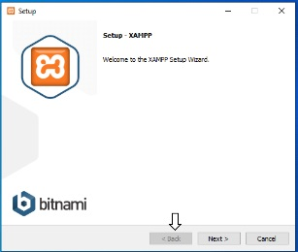1la bienvenida de XAMPP a lo cual le damos Next

2: se realiza la instalación del servidor MySQL y lenguajes de programación necesarios para las consultas de base de datos en nuestro caso utilizaremos =’phpMyAdmin’ el cual es necesario, para el desarrollo de la base de datos

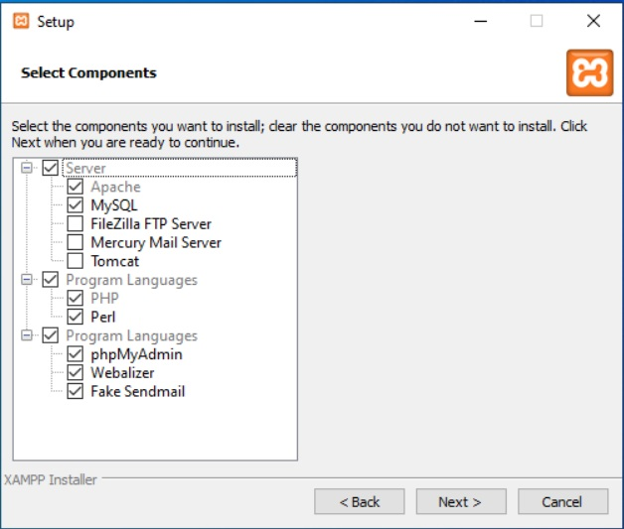

3. A continuación se elige el disco duro don quedara la carpeta donde se va a instalar nuestro servidor.

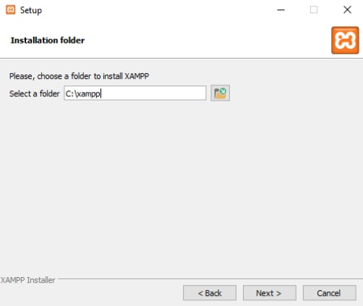

4. selección de idiomas (English);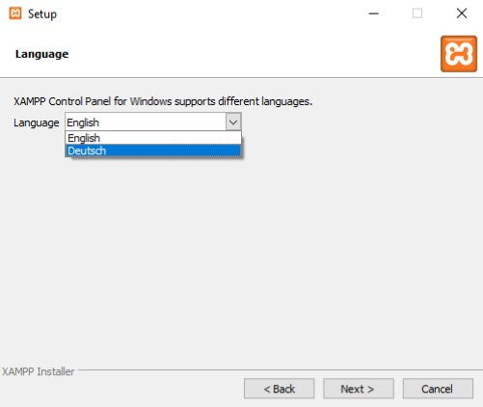

5. Presiona Netx y nos empezara a instalar el programa.

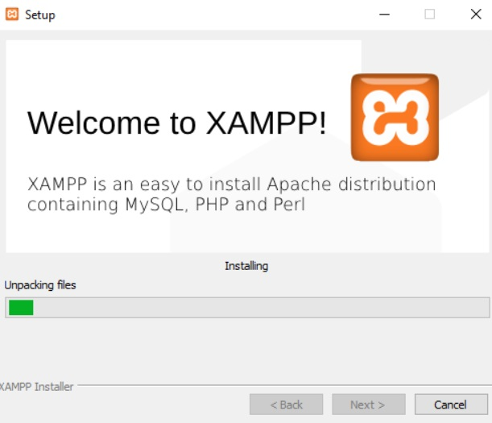

1. Página principal en el cual se realiza la activación tanto de apache como de mysql para empezar a trabajar.

Instalación de composer

Descarga en el PC y realizar la instalación de composer-setup.exe el cuál se encuentra en la página: https://getcomposer.org/download/ una vez descargado, dar clic sobre él archivo para iniciar la instalación. La instalación se debe hacer con una cuenta de Administrador o con derechos de administrador del pc. Durante la instalación aparecerán las siguientes pantallas:

1. Después de esto ingresamos a la base de datos que es <http://localhost/phpmyadmin/> o también <http://127.0.0.1:8000>

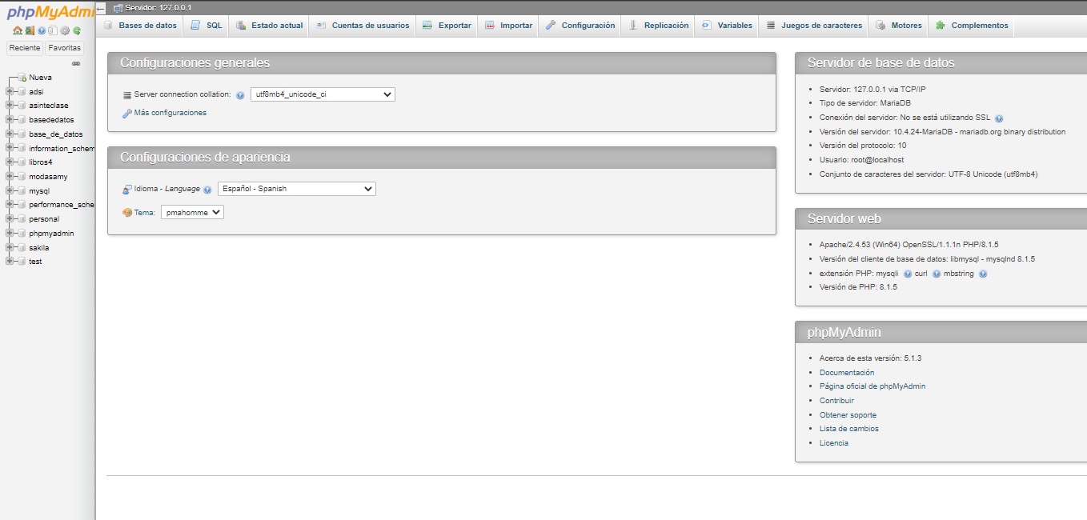

1. El paso siguiente es crear la base de datos la cual la realiza a través de la parte izquierda de la pantalla primer ítem dar clic en Nueva a lo cual despliega un formato para indicar el nombre.

